**Міністерство освіти і науки, МОЛОДІ І СПОРТУ України**

НАЦІОНАЛЬНИЙ ТЕХНІЧНИЙ УНІВЕРСИТЕТ УКРАЇНИ

“КИЇВСЬКИЙ ПОЛІТЕХНІЧНИЙ ІНСТИТУТ

імені ІГОРЯ СІКОРСЬКОГО”

**Кафедра конструювання ЕОА**

**ЗВІТ**

з лабораторної роботи №4  
по курсу «Алгоритмічні мови та програмування – 2»  
на тему «***Списки***»

Виконав:

студент гр. ДК-61

Пономаренко Б.А.

Перевірив:

ст. викладач

Губар В.Г.

Київ – 2017

**Завдання**

* Створити лінійний однозв'язний або двох зв’язний список (виберіть згідно Вашого завдання), вивести його.
* Вивести елементи списку у прямому та у зворотному порядку по два рази.

**Блок-схема**

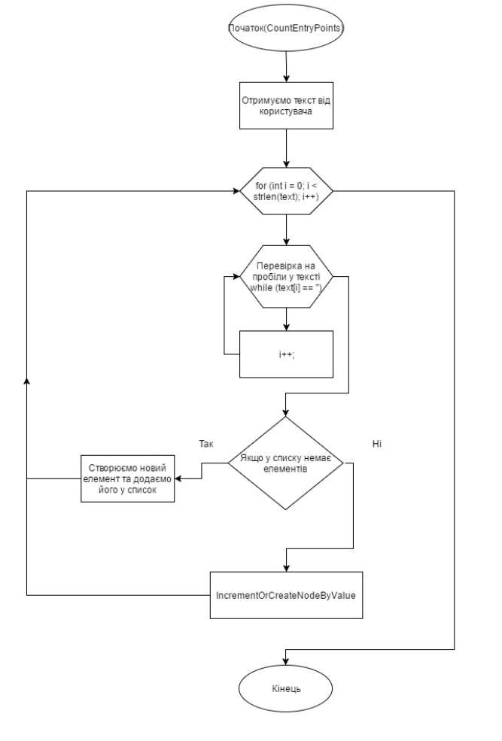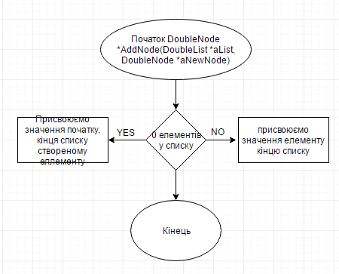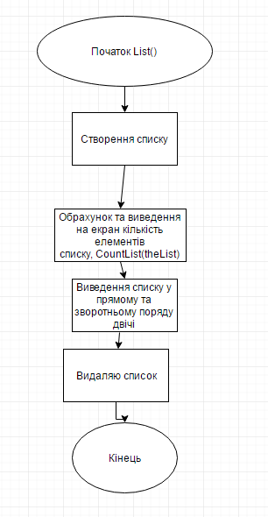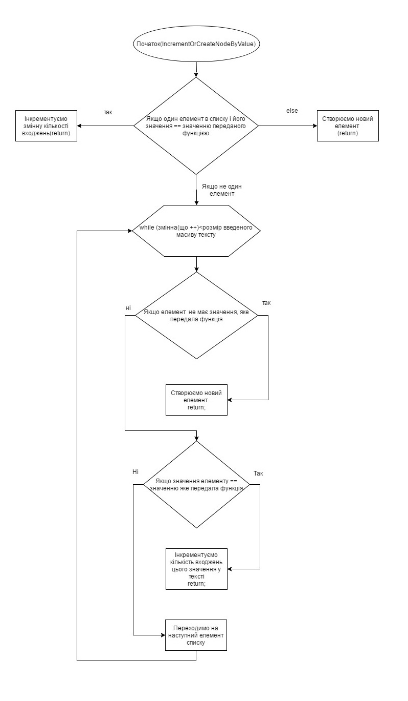

**Посилання на codebase в GitHub репозиторії**

<https://github.com/sgubar/2017/tree/master/dk61/bogdanponomarenko/LR4>

**Висновки**

Отже, я навчився складати алгоритми з використанням списків.

В своєму завданні я реалізував функції додавання і вилучення елемента до списку, обрахунки кількості елементів у списку, видалення всього списку.